L’antico regime (“ancien régime”)
Economia, società e politica nell’Europa pre-industriale

“Antico regime” è il nome che si dà al periodo storico che va dal medioevo alla rivoluzione francese. E’ un mondo che verrà radicalmente spazzato via dalla rivoluzione francese e da quella industriale. Bisogna conoscerlo per capire a fondo la trasformazione che le rivoluzioni gli hanno impresso e perché da questa trasformazione è nato il mondo contemporaneo in cui viviamo.
 | 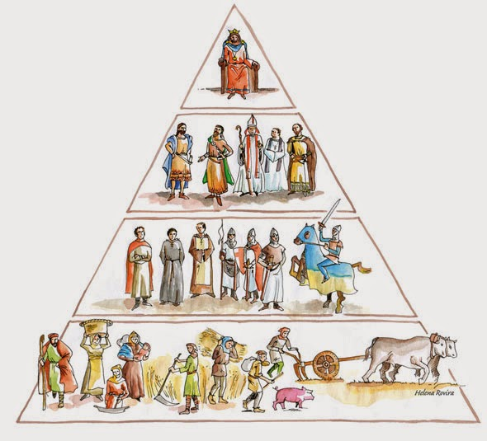 | ← Il re (al di sopra del quale c’è solo l’imperatore)  ← Il clero (chi prega, in latino: “oratores”)  ← La nobiltà, i cavalieri (chi combatte, “bellatores”)  ← Il popolo o i lavoratori (chi lavora, “laboratores”)
La piramide sociale medievale costituisce il punto di partenza e il fondamento della strutturazione sociale dell’antico regime.
In cima sta il re e poi seguono i tre strati sociali, in ordine di importanza: il clero, la nobiltà e il popolo.

Antico regime
dal medioevo ←-------------------------------------------------------------------------------------→ alla rivoluzione francese (1789)

L’economia è PREVALENTEMENTE AGRICOLA.

Esiste solo l’industria domestica, ma con la rivoluzione agricola cominciano a svilupparsi le condizioni per la rivoluzione industriale.

CARATTERISTICHE dell’ ANTICO REGIME
(epoca che va dal medioevo alla rivoluzione francese)
La società è divisa in CETI

Vi sono CINQUE FORME POLITICHE
- Monarchia costituzionale inglese
- Monarchia assoluta
- Dispotismo illuminato
- Feudalesimo
- Repubbliche oligarchiche (derivanti dai Comuni)

Vi sono “DUE EUROPE”: l’Europa dell’Ovest e l’Europa dell’Est: l’Europa occidentale, più ricca e sviluppata, e l’Europa centro-orientale, più arretrata
Sommario
L’antico regime (“ancien régime”) 1
1/ Definizione di “antico regime” 2
2/ Principali caratteristiche dell’antico regime, sotto l’aspetto economico, sociale e politico 2
2.1/ L’economia: prevale l’agricoltura, ma comincia a nascere l’industria 2
2.2/ La società: è divisa in ceti; è una società del “privilegio” e della “disuguaglianza” 9
2.3/ La politica: sono presenti cinque forme politiche differenti 12

1/ Definizione di “antico regime”

Con antico regime ("ancien régime") si indica il sistema politico esistente in Francia prima della rivoluzione del 1789. Coniata dagli stessi rivoluzionari francesi per indicare il mondo di cui volevano liberarsi, l'espressione è divenuta sinonimo di società preindustriale, tradizionale, anteriore cioè a tutti i fenomeni di modernizzazione apportati dalla rivoluzione industriale e dalla rivoluzione francese. L’espressione si usa in riferimento a tutta la storia europea, non solo a quella della Francia.

2/ Principali caratteristiche dell’antico regime, sotto l’aspetto economico, sociale e politico

2.1/ L’economia: prevale l’agricoltura, ma comincia a nascere l’industria

Nell’economia dell’antico regime prevale l’agricoltura, ma sono presenti anche piccole forme di industria (industria domestica); l’agricoltura sarà interessata da una trasformazione (rivoluzione agricola) che renderà possibile anche una trasformazione dell’industria (rivoluzione industriale)

L’agricoltura è il settore prevalente: in esso è impiegata la maggior parte della popolazione - Nell’antico regime, il settore agricolo, era il settore che assorbiva la maggior parte della popolazione, che doveva lavorarvi per produrre i beni necessari alla sussistenza.
Quella dell’antico regime è dunque un’economia ancora prevalentemente agricola organizzata in modo tradizionale, dove per i contadini sopravvivono condizioni di servaggio (servitù della gleba) particolarmente dure, soprattutto nell’Europa orientale. Infatti, dal punto di vista economico (ma anche da quello politico e istituzionale) nell’antico regime sono presenti “due Europe”, quella occidentale e quella orientale, che marciano a ritmi differenti perché sono il frutto di condizioni ed esperienze storiche differenti (→ cfr. tabella sulle due Europe).

Tabella - Il dualismo delle “due Europe”
Europa dell’Ovest  (Portogallo, Spagna, Francia, Inghilterra, Olanda) | Europa dell’Est (centro-Est)  (Austria, Russia, Prussia, Polonia, Ungheria)
Predominio di un’attività urbana e dell’attività commerciale | Predominio di un’economia legata alla terra
Risorse: mare, porti | Risorse: terra
Società marittime che si sono sviluppate in considerevole anticipo su quelle continentali | Società continentali meno sviluppate di quelle marittime
Presenza di una borghesia | Assenza di una borghesia  cioè non esiste un grado intermedio fra i contadini servi della gleba e un’aristocrazia di grandi proprietari (come i boiardi russi o i magnati ungheresi)
Prende l’iniziativa della colonizzazione | Resta ferma nei propri confini
Abolizione del servaggio e dei vincoli feudali | Mantenimento del servaggio e dei vincoli feudali  (in Russia la servitù della gleba viene abolita solo nel 1861)
Forma politica prevalente: la monarchia assoluta (→ vd. più avanti, il capitolo sulle forme politiche dell’antico regime). | Forma politica prevalente: il feudalesimo o il dispotismo illuminato.

Ma, l’agricoltura dell’antico regime va verso un rinnovamento: si diffonde la rivoluzione agricola che consente la liberazione di molte braccia dal lavoro dei campi – Tuttavia, nell’agricoltura vanno anche diffondendosi importanti innovazioni, che gli storici indicano complessivamente come rivoluzione agricola e che costituiscono la premessa della rivoluzione industriale. La principale innovazione è il superamento del sistema dei campi aperti, che si fondava sul legame tra agricoltura e allevamento, e il passaggio a quello delle recinzioni o dei campi chiusi.
Campi aperti
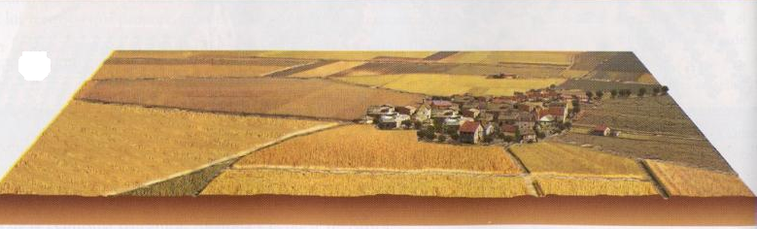

Campi chiusi
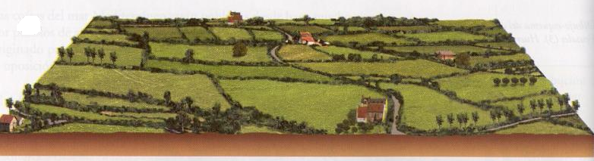

Nei campi aperti (un sistema di coltivazione diffuso fino al 1700 circa) le terre di ciascun agricoltore non solo non sono separate da siepi, ma le decisioni sopra le coltivazioni di ciascuna zona sono prese in comune tra vicini, nel rispetto delle tradizioni e in relazione alla necessità di far pascolare gli animali sui campi.
Nei campi chiusi (che cominciano a diffondersi dal 1700 circa) vi sono invece differenze tra gli appezzamenti e ciascun agricoltore è libero di coltivare il terreno nel modo che più gli piace.

Immagini tratte da: http://westeroscraft.com/mobile/forum/viewthread/page/2/m/12700545/id/6615946-guidelines-for-field-creation

Campi aperti e campi chiusi – Fino al 1700 circa, si praticava l’agricoltura mediante il sistema dei cosiddetti “campi aperti”. Esso era legato alla complementarità tra l’agricoltura e l’allevamento: i campi non potevano essere recintati dai privati e coltivati secondo la propria volontà, ma andavano lasciati aperti perché tutti gli abitanti del villaggio potessero mandarvi gli animali al pascolo. Cosa che tornava utile anche agli agricoltori perché permetteva ai campi di essere fertilizzati con lo sterco degli animali. Nei campi aperti le terre di ciascun agricoltore non solo non erano separate da siepi o recinzioni, ma le decisioni sopra le coltivazioni di ciascuna zona (parcella) erano prese in comune tra vicini, nel rispetto delle tradizioni.
Quali erano queste tradizioni? I campi venivano coltivati con il sistema della rotazione triennale delle colture, introdotto dal Medioevo, intorno all’anno Mille, che consentiva di sfruttare le terre senza inaridirle: si coltivava un terzo del terreno per un anno con cereali invernali, per l’anno successivo con altre piante e per il terzo anno lo si lasciava a riposo per il pascolo (o, come si diceva, lo si lasciava “a maggese”).
Tutto ciò avveniva perché fin dai tempi più remoti i coltivatori si erano accorti che, continuando a coltivare cereali sullo stesso terreno, la produttività diminuiva e il terreno si inaridiva. Lasciando a riposo parte del terreno questo aveva il tempo di rigenerarsi e inoltre facendovi pascolare gli animali si arricchiva con il loro sterco. Nell’Antichità era stata perciò introdotta la rotazione biennale delle colture e nel Medioevo la si era ulteriormente migliorata passando a quella triennale (vd. Scheda).

La rotazione delle colture
La rotazione delle colture impedisce al terreno di inaridirsi e di aumentarne la produttività. Alla rotazione biennale, già in uso nell’antichità, si sostituisce nel Medioevo la rotazione triennale.

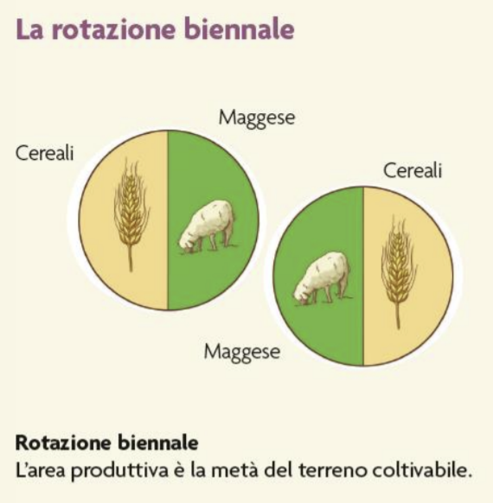 | 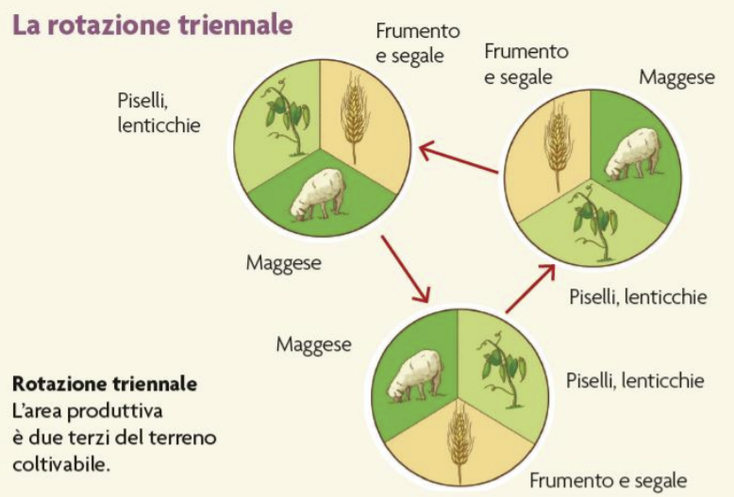
Il sistema della rotazione triennale, che era stato introdotto nel Medioevo, aveva migliorato la produttività dei campi rispetto alla rotazione biennale che si usava già in precedenza. Quest’ultima consisteva nello sfruttare solo la metà del terreno lasciando a riposo l’altra metà (maggese) in modo che si rigenerasse e consentisse in futuro una migliore produttività. La parte a riposo consentiva il pascolo degli animali.
La rotazione triennale, rispetto a quella biennale, consentiva di sfruttare una superficie maggiore di terreno lasciandone a maggese, cioè a riposo per il pascolo, solo un terzo. La rotazione di colture sulla stessa zona permetteva inoltre di sfruttare in modo meno intensivo il terreno perché i coltivatori si erano accorti fin dai tempi più remoti che continuando a coltivare cereali sullo stesso terreno, la produttività diminuiva e il terreno si inaridiva.

Alcune innovazioni consentono il passaggio dai campi aperti ai campi chiusi – Il sistema dei campi aperti imponeva dunque uno sfruttamento comune delle terre e l’impossibilità di recintare il proprio appezzamento e di sfruttarlo secondo le proprie esigenze. Alcune innovazioni però resero superabile il sistema dei campi aperti e consentirono di passare al sistema dei campi chiusi.
Ad esempio l’introduzione, nel ‘600, della coltivazione della rapa e del trifoglio: le radici e le foglie di rapa si impiegano come mangime per il bestiame; anche il trifoglio è un ottimo mangime e la sua coltivazione consente anche di aumentare la fertilità dei campi. Ciò consentì di migliorare la produttività dei campi e di avere a disposizione molto mangime per gli animali, che perciò aumentarono di numero, fornendo molto concime.
L’aumento della produttività dei suoli rese possibile non impiegare tutte le terre per la produzione dei beni essenziali, ma di recintarne una parte per sfruttarle per altre colture più redditizie per i proprietari. Si diffuse così il fenomeno delle recinzioni o enclosures (si fa uso del termine inglese perché le prime recinzioni vengono avviate in Inghilterra e poi si diffondono in gran parte dell’Europa): cominciò a diffondersi cioè il sistema dei campi chiusi al posto dei campi aperti.

Il trifoglio viene usato come foraggio. Inoltre, poiché le sue radici ospitano dei batteri capaci di fissare l’azoto atmosferico, è anche in grado di migliorare la fertilità del suolo. Viene perciò introdotto nella rotazione delle colture per rivitalizzare i campi.

La recinzione dei terreni determinò la nascita di aziende agricole capitalistiche moderne, che funzionavano con manodopera specializzata e meno numerosa. Si resero perciò disponibili molte braccia da impiegare in altri settori, come il nascente settore industriale, che rappresenta uno sviluppo dell’industria rurale domestica, già diffusa presso i contadini nel periodo in cui vigeva il sistema dei campi aperti (vd. il prossimo punto). La rivoluzione agricola consente dunque il passaggio dall’industria domestica all’industria su grande scala (rivoluzione industriale). Vediamo dunque come funzionava questa industria domestica che poi si ingrandirà a mano a mano che potrà assorbire molti occupati.

L’industria rurale domestica – Nell’antico regime era diffusa una forma di industria rurale domestica che occupava i contadini nei periodi in cui essi non potevano lavorare la terra (ad esempio nei periodi di maltempo). Dei piccoli imprenditori privati portavano dei telai nelle case dei contadini per farli lavorare alla tessitura. I contadini incrementavano così le proprie entrate.

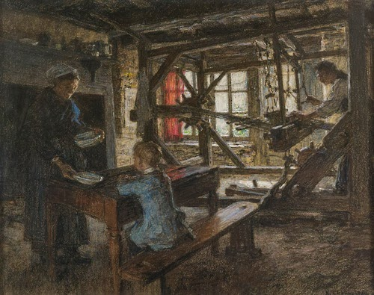

L’immagine illustra l’attività di tessitura che si svolge all’interno di una casa privata.
L’industria domestica era diffusa nell’antico regime e occupava i contadini quando erano liberi dal lavoro dei campi. Le innovazioni agricole libereranno molte braccia dal lavoro dei campi e renderanno possibile impiegarle nel settore industriale che, anche a causa di altri fattori, registrerà un grande sviluppo (rivoluzione industriale) con la nascita di manifatture e appositi stabilimenti.

Figure in un interno di casa, pastello su carata di Léon-Augustin Lhermitte (1844-1925)

Questo tipo di industria si incrementa a mano a mano che, con le recinzioni, si rende disponibile un maggior numero di braccia da impiegare in questo settore: si diffondono così le manifatture ovvero la concentrazione in un’unica sede di più operai che svolgono per lo più manualmente tutte le fasi del processo produttivo.

Come vedremo nel capitolo sulla Rivoluzione industriale, la rivoluzione agricola è la condizione preliminare affinché possa verificarsi quella industriale. In effetti, fintanto che l’agricoltura, che produceva i beni necessari alla sussistenza, era il settore che assorbiva la maggior parte della popolazione, non era immaginabile che potessero svilupparsi altri settori. Solo quando le innovazioni agricole renderanno l’agricoltura più produttiva (introduzione di nuove colture, possibilità di avere più mangime per il bestiame, possibilità di recintare e rendere più produttivi i suoli, ecc.) e consentiranno a meno persone di esservi impiegate, si potranno sviluppare altri settori della produzione, come appunto quello industriale, che era già presente in forma limitata nell’antico regime come industria domestica.

I tre settori dell’economia
Nell’antico regime prevale quello primario (l’agricoltura), mentre l’industria è allo stato nascente

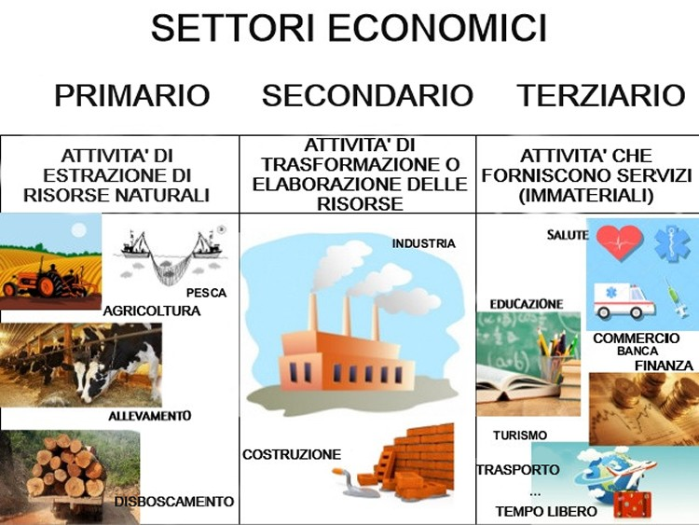  I tre settori economici fondamentali. | 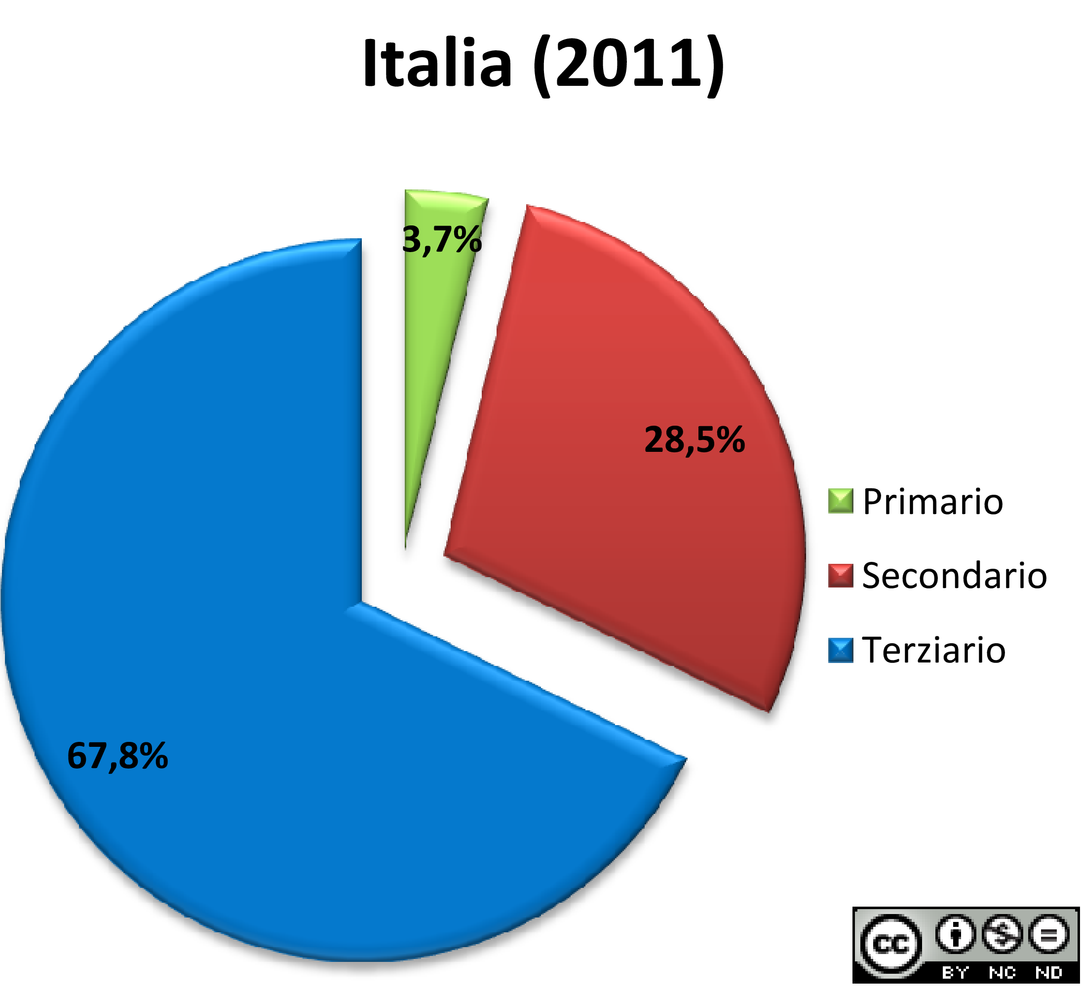 Italia: percentuali degli occupati per settori.
Gli studiosi suddividono le attività economiche di una società in tre settori fondamentali:
- primario (agricoltura, allevamento, produzione di risorse),
- secondario (industria, artigianato, attività che trasformano le materie prime in prodotti)
- terziario (commercio, servizi, trasporti, vendita e distribuzione dei prodotti; formazione del personale: scuola, ecc.).
È uno schema che si applica alle moderne società industrializzate, ma che ci può essere utile anche per capire la società dell’antico regime, periodo in cui l’industria era poco sviluppata e allo stato nascente (la rivoluzione industriale comincia infatti nella seconda metà del 1700).
Nell’antico regime il settore primario assorbiva la maggior parte dei lavoratori. Nelle società moderne la situazione è invece molto diversa, come mostra il grafico delle percentuali degli occupati nei tre settori nell’Italia di qualche anno fa.
Nell’antico regime, l’industria era presente in forma domestica e assorbiva pochi lavoratori perché la maggior parte di essi era necessariamente impegnata nelle campagne nella produzione dei beni essenziali alla sopravvivenza. A mano a mano che le innovazioni resero più produttiva l’agricoltura, si liberarono molti uomini dal lavoro della terra, facendosi disponibili ad essere impiegati in altri settori. Divenne così possibile un maggiore sviluppo del settore industriale, cosa che avvenne – grazie anche all’introduzione di macchine, invenzioni e altre innovazioni – verso la fine dell’antico regime, cioè nella seconda metà del 1700, in Inghilterra. È ciò che gli storici chiamano “rivoluzione industriale”. Grazie alla rivoluzione industriale, il settore secondario e poi anche quello terziario, crebbero enormemente, tanto da determinare la situazione attuale nei paesi industrializzati, esemplificata nel grafico delle percentuali degli occupati per settore in Italia (2011).

Altro fattore determinante per la nascita dell’industria è l’aumento demografico anche grazie al miglioramento dell’alimentazione. Vanno inoltre ricordate alcune innovazioni che determinarono un aumento della popolazione. Fra queste vi fu la diffusione di nuove colture, come quelle della patata e del mais, che diventarono alimenti base delle classi più povere fino all’800 e al ‘900 (si pensi alla polenta; vd. quadri e foto riprodotti di seguito). Ciò produsse un notevole incremento demografico che fece aumentare sia il numero dei potenziali lavoratori da impiegare nell’industria, sia la domanda di beni di consumo che l’industria era chiamata a soddisfare. Da non sottovalutare neanche l’apporto energetico fornito dalle patate. A questo proposito si può ricordare che il filosofo Friedrich Engels, collaboratore di K. Marx, sosteneva che, a livello di importanza storica, la patata fosse pari al ferro. Senza il ferro, infatti, non ci sarebbero stati molti progressi nel lavoro e in altre attività perché esso fornì all’uomo strumenti molto più efficaci e resistenti di quelli in pietra (come, ad esempio, aratri per dissodare i campi). Allo stesso modo, senza l’introduzione della patata nell’alimentazione la Rivoluzione Industriale non sarebbe mai avvenuta, perché i lavoratori nell'Inghilterra del Nord non avrebbero avuto le calorie, e quindi l'energia, necessaria a lavorare.

Patata e polenta: il cibo dei poveri
Alcune immagini (foto per i periodi più recenti e quadri per quelli meno recenti: anche i quadri sono delle fonti d’informazione per ricostruire il passato) mostrano la diffusione della patata e della polenta nell’alimentazione delle classi più povere.

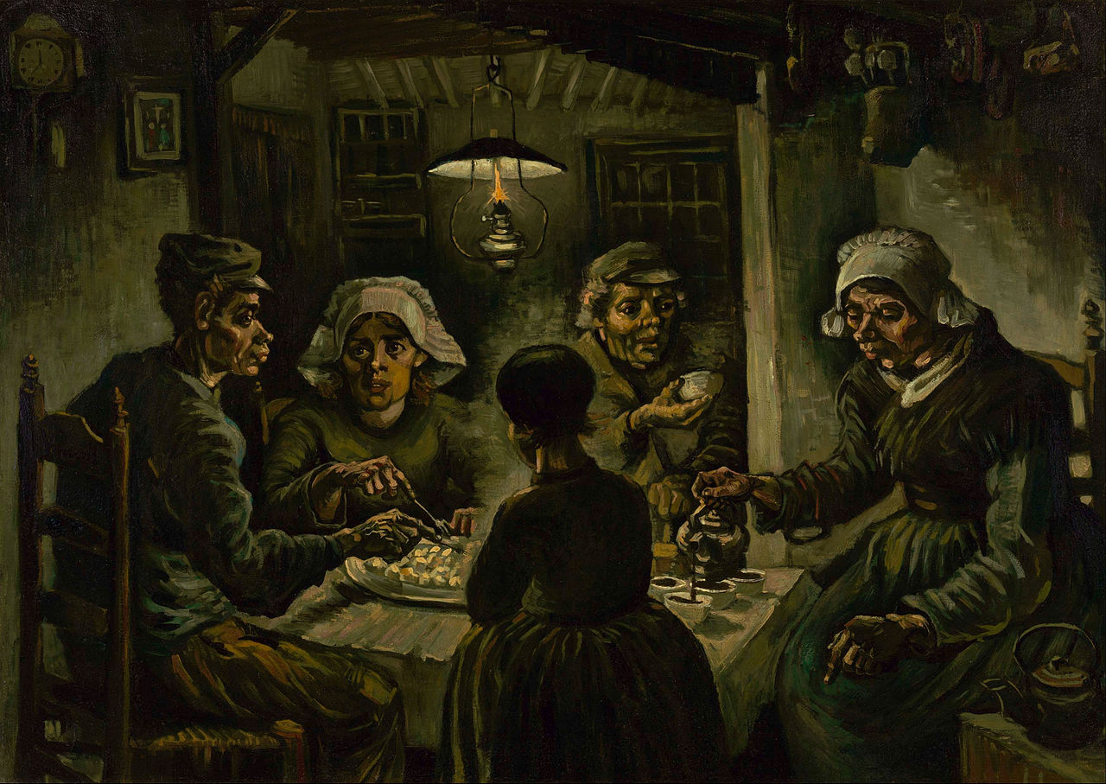  Vincent Van Gogh, I mangiatori di patate, 1884. | 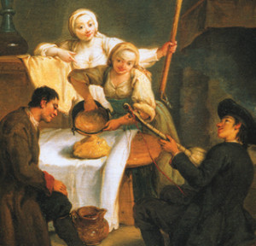  Pietro Longhi, La polenta, 1740 circa.  Fin dal 1500 la polenta divenne il cibo delle classi più povere perché il mais, proveniente dalle Americhe, era apprezzato e andava a sostituire le colture degli altri cereali.  Dal 1700 la polenta comincerà a comparire anche sulle tavole dei più ricchi, accompagnata da carni di vario genere.
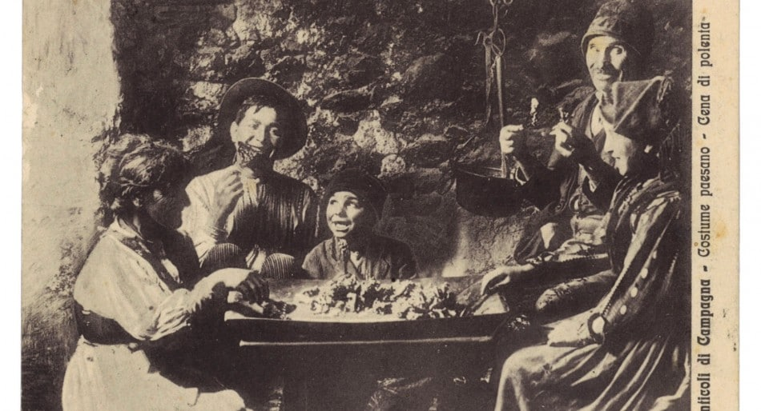 | 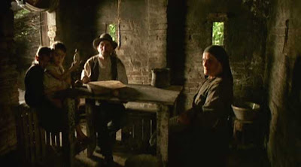
La foto a sinistra mostra una cena a base di polenta in una casa di contadini. La foto compare su un periodico del 1913.
La foto a destra è invece tratta dal film Novecento di B. Bertolucci (1976). È una ricostruzione cinematografica di una scena analoga a quella della foto, ma si tratta di una ricostruzione molto fedele alla realtà. Essa mostra come talvolta, vista la povertà dei contadini, per dare sapore alla polenta, si usasse appendere un’aringa (un pesce salato) ad una trave del soffitto, in modo che ciascuno dei commensali potesse strisciare su di essa il proprio boccone di polenta. Ma il tocco doveva essere breve, perché l’aringa doveva durare a lungo!

Parmentier: come la patata venne introdotta nelle consuetudini alimentari
Quando la patata arrivò dal Nuovo Mondo in Europa fu per lungo tempo oggetto di diffidenza: cibo per maiali o addirittura velenoso, i contadini non volevano coltivarla e non volevano cibarsene. Grazie al sovrano Federico II di Prussia e all’agronomo francese Parmentier venne introdotta nelle consuetudini alimentari e contribuì a salvare migliaia di persone dalla fame durante guerre e carestie.
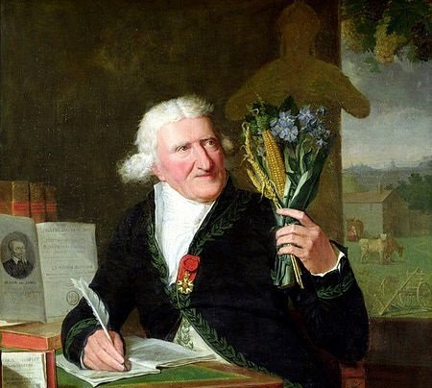  Antoine Augustin Parmentier nel suo studio.  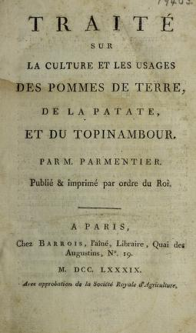  Copertina del Trattato sulla coltura e gli usi delle patate (1789) di Parmentier. | Antoine Augustin Parmentier (1737-1813) è l’agronomo francese che contribuì a introdurre in Europa la coltura della patata, ortaggio che fu per lungo tempo uno degli alimenti base per le fasce più basse della popolazione.  Fatto prigioniero in Prussia durante la Guerra dei Sette anni, aveva osservato che i tedeschi usavano le patate nell’alimentazione e lui stesso se ne era cibato. Tutto ciò era merito del sovrano Federico II il Grande, che ne aveva promosso la coltivazione contro l’opinione comune – diffusa in tutta Europa – che vedeva nel tubero proveniente dal Nuovo Mondo un cibo adatto solo ai maiali. La patata invece era un buon alimento anche perché non veniva danneggiata dagli eserciti che passavano sui campi coltivati, visto che cresceva sotto terra. E questo, per una nazione sempre in guerra come era lo Stato prussiano (“lo Stato caserma”) era una vera manna dal cielo. La leggenda vuole che Federico abbia escogitato un trucco divertente per suscitare interesse verso le patate: le fece coltivare in un campo sorvegliato da soldati in modo da dare l’idea che fossero un bene prezioso. Incuriositi, i contadini cominciarono a rubarle e a cibarsene. (Questa leggenda talvolta viene riferita, invece che a Federico II, al re di Francia, che sarà anch’egli impegnato a promuovere il consumo della patata).  Tornato in Francia, nazione dove si giunse addirittura a proibire la coltivazione del tubero considerato velenoso, Parmentier ne promosse la diffusione con uno scritto di carattere scientifico in cui sostenne l’idea che potesse essere un utile alimento nei periodi di carestia rispetto a quelli di impiego comune.  In questo modo la patata entrava nella cultura agricola e culinaria, contribuendo a salvare migliaia di persone dalla fame durante guerre e carestie. Ed è curioso – rispetto al modo in cui raccontiamo e scriviamo la Storia dedicando molta attenzione alle vicende politiche e militari – che Parmentier, contemporaneo di Napoleone Bonaparte, sia quasi sconosciuto a differenza del celebre generale.
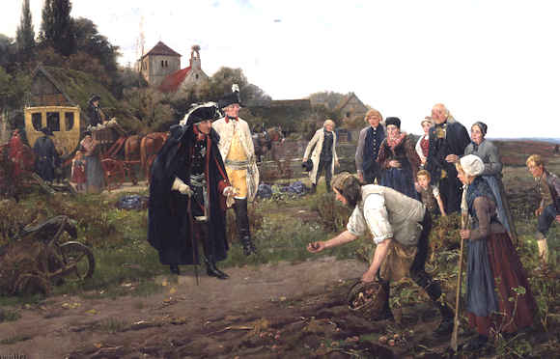  Federico II durante la raccolta delle patate.  Quadro di Robert Warthmüller (1886). | 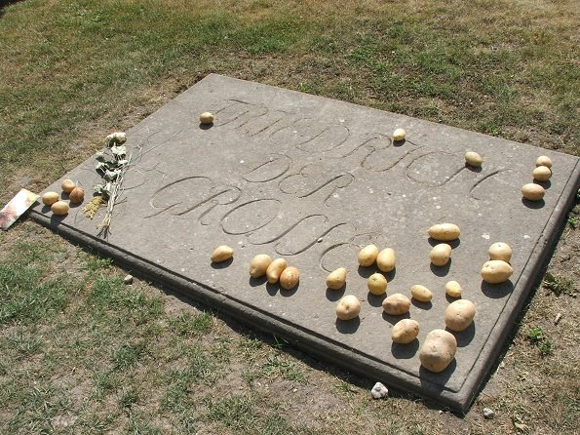  Ancora oggi vengono poste delle patate sulla tomba di Federico II a Potsdam (Berlino).  La tradizione è nata come segno di gratitudine da parte dei sudditi verso il sovrano che le introdusse nelle consuetudini alimentari del suo popolo.

2.2/ La società: è divisa in ceti; è una società del “privilegio” e della “disuguaglianza”

I tre ceti – La società dell’antico regime è suddivisa in ceti (o ordini o stati). I ceti sono tre:
1) clero o primo stato
2) aristocratici o secondo stato
3) lavoratori o terzo stato (in questo ceto è compresa anche la borghesia o ceto medio)

La suddivisione in ceti ha le sue radici nella tripartizione medievale ed ha una precisa finalità – La divisione in tre ceti ha le sue origini nella tripartizione medievale della popolazione in oratores, bellatores, laboratores: coloro che pregano; coloro che fanno la guerra, i guerrieri; i lavoratori.
Questa suddivisione ha una precisa finalità, non è frutto del caso o della sopraffazione da parte di un gruppo sociale su un altro, ma di precise ragioni funzionali: divisione dei compiti per ragioni di sopravvivenza e di difesa. C’è chi si occupa della produzione delle risorse col lavoro; chi invece è delegato al fare la guerra; chi invece si occupa dei bisogni spirituali e assume anche funzioni di comando (come accade con i vescovi-feudatari). Esiste perciò una precisa gerarchia tra i vari ceti: il clero, in una società fortemente improntata alla religione, è il ceto più importante e per questo viene definito primo stato.

I ceti si riconoscono dall’abbigliamento – La suddivisione in ceti si vede anche nel codice sociale rappresentato dall’abbigliamento. Nell’antico regime, gli abiti sono rigidi marcatori dell’appartenenza sociale, strumenti di identificazione grazie ai quali è possibile riconoscere il rango di una persona, tanto che si può dire “Va vestito come un gentiluomo” oppure “E’ vestito da contadino”. I nobili vestono abiti lussuosi; i contadini abiti più modesti e di stile diverso da quelli della nobiltà; i membri del clero indossano quotidianamente i propri abiti ecclesiastici (che si aggiungono agli abiti da cerimonia, quelli che usano mentre celebrano le funzioni liturgiche).
All’abbigliamento dei nobili si ispira quello della parte più benestante del ceto dei lavoratori, la parte che si arricchisce con i commerci e gli affari che si sviluppano nelle città e che proprio per questo verrà detta borghesia (da “burgus”, città) o anche ceto medio: medio tra le classi più povere e quelle nobiliari, cui appunto questo ceto vuole assomigliare anche nel vestiario.

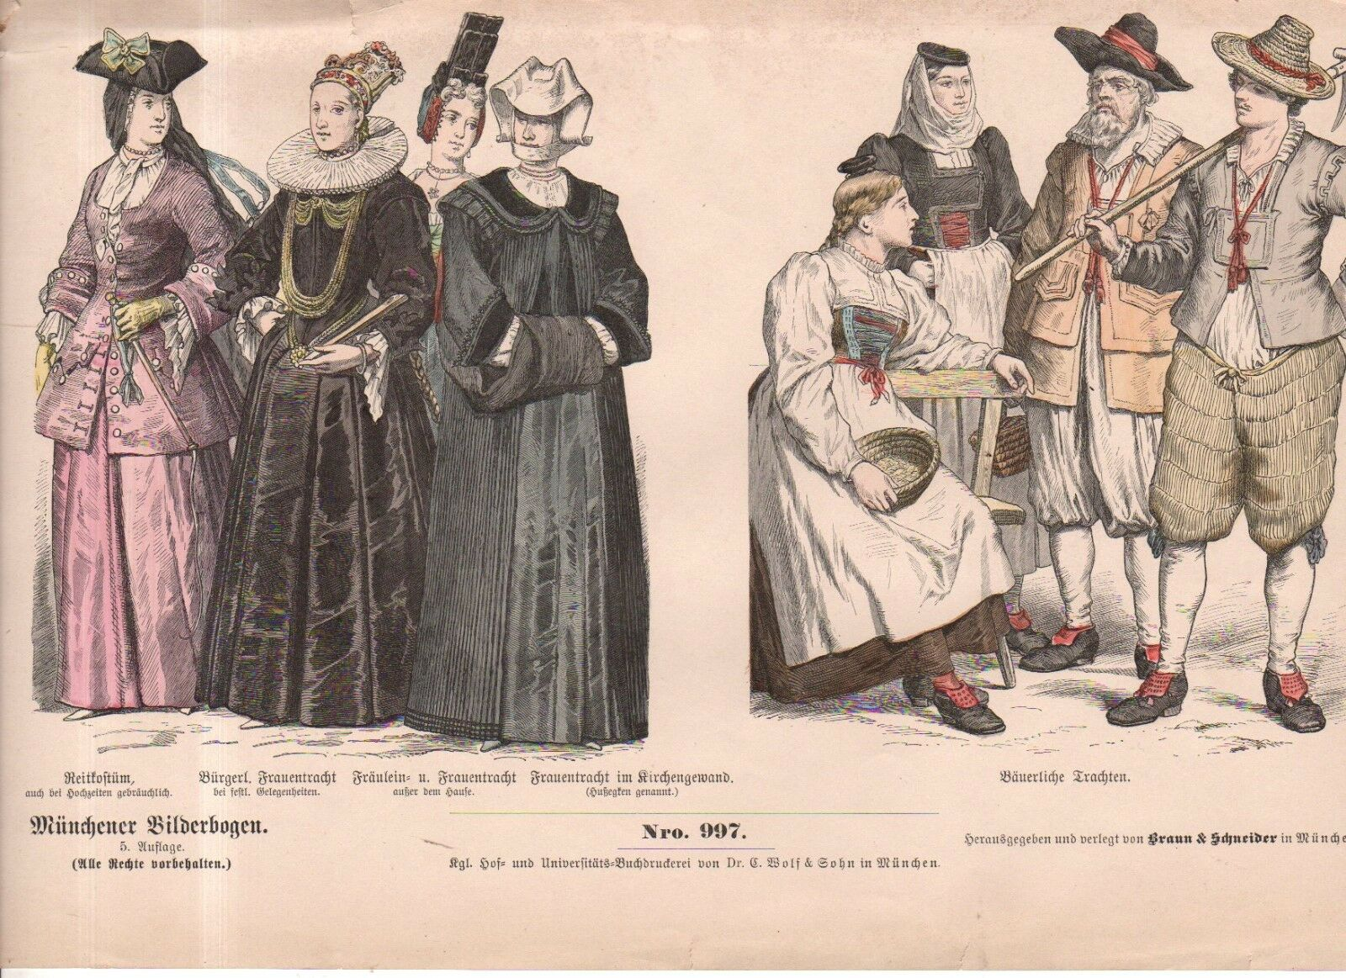
Ceti diversi, abiti diversi: nel ‘600, i ceti più elevati (a sinistra) non vestivano allo stesso modo dei contadini, che indossavano i propri costumi tradizionali (a destra).

Il concetto di ceto è un concetto giuridico e non va confuso con il concetto economico di classe – Ad un ceto si appartiene per nascita (anche se era possibile una certa mobilità tra i ceti: tutti ad es. potevano diventare preti) e l’appartenenza indica il possesso di precisi diritti e doveri. Da ciò deriva l’altro nome dato ai ceti, stati, che fa riferimento al concetto di statuto, inteso come insieme di diritti e di doveri. I nobili ad esempio erano esentati dal lavoro, ma non potevano sottrarsi al dovere di fare la guerra.
E’ per tutte queste ragioni che il concetto di ceto – che è un concetto giuridico – non va confuso con il concetto di classe, che è invece un concetto economico: ceto, concetto giuridico; classe, concetto economico. A una classe si appartiene in base al livello di reddito che si produce; ad un ceto si appartiene per nascita, per l’onore di cui si gode nella società, per le funzioni che si svolgono in essa. Un nobile poteva essere molto povero, ma comunque appartenere al suo ceto ed avere certi privilegi. La ricchezza non era un fattore determinante per l’appartenenza ad un ceto.

L’antico regime era dunque una società della disuguaglianza, che però veniva percepita come giusta – Era una società della diseguaglianza e non dell’uguaglianza, come quella attuale; era una società del privilegio. Ogni ceto aveva i propri privilegi ovvero la sua legge privata, particolare. Questo termine – “privilegio” – non va però inteso in senso negativo, come lo intendiamo oggi parlando ad esempio di “categorie sociali privilegiate” cioè favorite o avvantaggiate. Era inteso invece nel senso etimologico di “legge privata”: da “privus” nel senso di “particolare”, “singolare” e “lex”, cioè “legge”: legge particolare, cioè fatta per uno o per pochi.
Questa disuguaglianza era ritenuta giusta perché era correlata alla suddivisione della società in ceti ed alla ripartizione dei compiti: dato che la strutturazione della società in ceti diversi era funzionale al bene collettivo, era legittimo che esistessero differenze di trattamento tra l’uno e l’altro ceto: chi pregava era esonerato dal combattere, chi combatteva non lavorava, ecc.

Solo più tardi questa diseguaglianza venne percepita come una forma di ingiustizia perché nel frattempo la società era cambiata e strati sociali molto importanti come la borghesia non si sentivano più rappresentati nel sistema dei ceti.
Da qui lo scoppio della rivoluzione francese per abolire le disuguaglianze. La borghesia, che rientrava nel Terzo Stato, era diventata infatti il ceto più produttivo (praticando commerci, affari, ecc.), ma sul piano del diritto era quello meno tutelato rispetto al clero e alla nobiltà che invece godevano ancora di molti privilegi nonostante non avessero più un ruolo centrale nella società. Venivano perciò percepiti come dei ceti parassitari e oppressivi (→ vedi immagini satiriche).

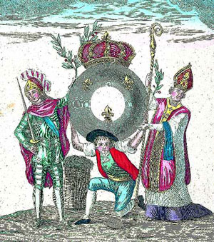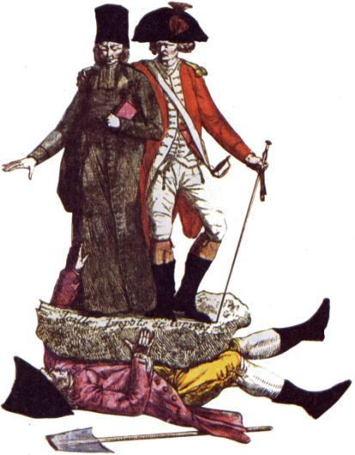

Due immagini satiriche sullo squilibrio tra i ceti.
Nella prima viene raffigurato bene l’invecchiamento della società per ceti alla vigilia della rivoluzione francese: è il Terzo Stato (l’uomo inginocchiato) su cui grava il peso della corona di Francia (riconoscibile dai gigli d’oro), mentre il nobile in armatura e l’ecclesiastico stanno in piedi ai lati. Nella seconda, il Terzo Stato viene addirittura calpestato dagli altri due.

2.3/ La politica: sono presenti cinque forme politiche differenti

Come era organizzato il potere nell’antico regime? Chi comandava e deteneva il potere? Quali forme di governo erano presenti?
Oggi in Europa è diffusa la democrazia e prevalgono regimi come le repubbliche (es. Francia, Italia, Germania) o le monarchie parlamentari, che pur essendo delle monarchie appartengono comunque a forme di democrazia rappresentativa e la figura del sovrano non è così essenziale come accadeva nel passato (es. Inghilterra, Spagna, Belgio, Olanda).
Nell’Europa dell’antico regime convivevano invece cinque forme politiche, ovvero cinque forme di governo o di organizzazione del potere, che erano eredità dei secoli precedenti e frutto di trasformazioni più recenti. Anzitutto, era molto diffusa la forma di governo della monarchia (nelle sue tre varianti: monarchia assoluta, monarchia costituzionale, dispotismo illuminato). Accanto ad esse sopravvivevano il feudalesimo e le repubbliche oligarchiche. Ecco dunque le cinque forme politiche presenti nell’antico regime:
- Il feudalesimo: è la forma di organizzazione del potere più antica, quella che risale al Medioevo; si trova nei Paesi più arretrati, dove la dipendenza dalla terra è più forte. È una forma politica in cui il potere è frazionato in tanti centri che lo amministrano: ognuno ha il suo feudo dove impone la propria autorità; l’autorità centrale, il re, è debole e proprio per questo il potere viene delegato ai signori. La diffusione del feudalesimo fa emergere con chiarezza la differenza tra le due “Europe”: quella dell’Est, più arretrata, vede sopravvivere usi più antichi come il feudalesimo, con la servitù della gleba, ecc. Si veda ad es., il feudalesimo aristocratico polacco.
- Le repubbliche oligarchiche: eredi dell’esperienza dei Comuni, le repubbliche oligarchiche sono piccole realtà, città, che si autogovernano, come accadeva ai Comuni medievali, che erano autonomi rispetto ai poteri superiori; a volte sono delle realtà più ampie di una città, come i cantoni svizzeri.
- La monarchia assoluta: è una forma di potere in cui il sovrano accentra i poteri e si allea con la borghesia, che vuole liberarsi del feudalesimo e delle sue sopravvivenze; è funzionale alle esigenze di una società più moderna e dinamica.
- Il dispotismo illuminato: nasce per superare l’arretratezza dell’Europa dell’Est; cfr. le due “Europe”: quella dell’Est più arretrata e in cui sopravvivono usi più antichi: servitù della gleba, ecc. Il sovrano è un monarca assoluto, ma governa ispirandosi ai princìpi dell’Illuminismo per fare il bene del popolo e modernizzare il Paese arretrato.
- La monarchia costituzionale inglese: è la monarchia costituzionale, nata dalla rivoluzione inglese (1649-1689), in cui il re governa insieme al Parlamento.

Tabella - Le cinque forme politiche presenti nell’antico regime
 | Regimi oligarchici  (il potere è detenuto da un gruppo ristretto) |  | Regimi monarchici  (presenza di un sovrano ereditario)
 | - Feudalesimo | - Repubblica patrizia  (si tratta delle repubbliche urbane che fiorirono nelle città del Medioevo) | - Monarchia assoluta | - Dispotismo illuminato | - Regime britannico  (monarchia con un Parlamento ed un gabinetto di ministri)
QUANDO si sviluppa questa forma politica | Dal 600 d. C. circa al 1900 | Dal 1100-1200 circa fino alla loro scomparsa. Vengono riassorbite in Stati più vasti ed economicamente più potenti di loro.  Nel XX secolo: Danzica e Trieste; Brema e Amburgo. | Frutto di una lunga evoluzione, si costituisce nel ‘600 e ‘700.  Albori in età moderna con Filippo II di Spagna (1550 ca) e con Elisabetta d’Inghilterra  1600, Francia di Richelieu, Mazarino e Luigi XIV. | Appare circa un secolo, un secolo e mezzo dopo la monarchia assoluta, cioè verso la seconda metà del 1700.  Caterina II, Giuseppe II e Federico II cominciano a regnare tutti a partire dalla metà del secolo | Fine ‘600-‘700-‘800.  La sua istituzione cardine (cioè la responsabilità del gabinetto di fronte al Parlamento) verrà sancita solo all’inizio del regno della regina Vittoria, 1837.
DOVE si sviluppa | Ampia diffusione: ovunque la dipendenza dalla terra è forte. | Diffusione ristretta: sono espressione delle civiltà urbane legate ai commerci  Complessi territoriali più vasti: Province Unite e cantoni svizzeri | Europa occidentale: Spagna, Inghilterra, Francia | Europa orientale: Prussia, Austria e Russia
CARATTERISTICHE di questa forma politica | - Frazionamento dell’autorità  - Assenza del potere centrale (perché è scomparso, come nel Medioevo o perché non c’è ancora come in Africa, Oceania, ecc.) | Collegialità dell’autorità.  Movimento dei Comuni,  privilegi strappati ai poteri superiori.  Caratterizzate da: libertà (repubblica = governarsi liberamente),  collegialità, oligarchia. | Il re dispone di autorità assoluta grazie soprattutto ad un’amministrazione moderna, efficiente e razionale, con ufficiali che ne eseguono la volontà. | Nasce per permettere all’Europa orientale di recuperare il ritardo accumulato rispetto alla monarchia assoluta occidentale e per affrettare la modernizzazione del paese. | Esiste un Parlamento che rappresenta l’aristocrazia e detiene alcuni poteri sulle decisioni del re, il cui potere non è assoluto.  Esiste un organismo intermedio tra il re e il parlamento: il gabinetto dei ministri che influisce sulle decisioni politiche.
BASI ECONOMICHE e SOCIALI su cui si sviluppa | - assenza della moneta  - economia basata sulla terra  - vincoli personali  - servaggio | Sviluppo delle città, con ceti urbani intraprendenti (ovvero “borghesi”, abitanti dei borghi, cioè città). | Le trasformazioni della società (sviluppo della borghesia) si svolgono a favore della monarchia che diventa un’alleata della borghesia contro il feudalesimo.  Una monarchia forte, dotata di esercito e buona struttura amministrativa, viene vista come la forma di governo più adatta alle esigenze del tempo e di un’economia sempre più sviluppata. | Economie arretrate, società poco differenziate (dove ad esempio manca una borghesia intraprendente), senza quadri tecnici, dove i pubblici poteri sono costretti a sostituirsi alle iniziative mancanti.
VISIONI DEL MONDO, IDEOLOGIE collegate a questa forma politica |  |  | Teologia: monarchia assoluta come l’espressione più perfetta dell’autorità delegata da Dio. | Filosofia illuministica: lo Stato deve fare la felicità del popolo, deve avere intenzioni filantropiche.  Lo Stato mira a instaurare un ordine razionale: la semplificazione, il livellamento, la codificazione.
EREDITÀ di questa forma politica nei periodi successivi |  |  |  | Al dispotismo illuminato si possono collegare tutti i regimi che nel XIX e XX secolo si propongono di trasformare le strutture della società per via autoritaria, praticando un riformismo dall’alto e con l’idea di fare la felicità dei sudditi, senza consultarli.  Esempi:  - Politica degli ukase cioè dei provvedimenti calati dall’alto  - Stalin  - Bismarck  - Napoleone I e III  - Turchia di Ataturk  - Egitto di Nasser  - Certi regimi dell’America latina, d’Asia o d’Africa | Il liberalismo all’inglese diventerà uno dei regimi universali nel XIX secolo e al principio del XX: “In larga misura lo studio dell’Europa e del mondo nel XIX e XX secolo sarà quello della diffusione di questo modello sulla superficie del globo.”

Il dispotismo illuminato è una forma politica tipica dell’Europa centrale e orientale perché nasce appunto per far recuperare, attraverso l’iniziativa illuminata del sovrano, il ritardo che questi Paesi hanno accumulato rispetto all’Europa occidentale. Si pensi che i grandi despoti illuminati sono: Caterina II di Russia, Giuseppe II d’Austria e Federico II di Prussia.

